Republica Bolivariana de Venezuela

Ministerio de Educación Superior

Universidad José Antonio Páez

Contról de Proyectos

INFORME



Integrantes:

Gutierrez, Yesid

Malpica, Daniel

Reyes, Manuel Antonio

Silva, Carlos

San Diego, Noviembre 2008



Open Workbench es una herramienta libre y gratuita diseñada para la gestion de poyectos. Con este se busca crear una herramiente que reemplace a paquetes de software libre y comerciales, tales como OpenProj y Microsoft® Project® y otras soluciones comerciales.

En la actualidad, Open Workbench corre solo bajo Microsoft ®Windows® 2000, XP, 2003 y Vista® y este mismo requiere Sun JRE version 1.5 o superior y solo es soportado en los idiomas Ingles, Frances y Alemán.

A pesar que es distribuido como software libre, el usuario igualmente requiere un paquete de Clarity suite si desea usar una base de datos central para gestionar colaboracion empresarial. Con el módulo Clarity’s Schedule Connect, se pueden enlazar numerosas PCs con Open Workbench instalado.

Este software le ofrece al usuario distintas herramientas para una mejor administración, desarrollo y seguimiento de los proyectos. Open Workbench le permite al usuario crear entre otros, Diagramas de Gantt, de Red(PERT), WBS, de costos, recursos, informes, notas, calendarios, etc.

Ofrece una oportunidad a los líderes de proyecto y a cualquiera que trate de administrar o liderar cualquier tipo de proyecto. En vez de pagar por una licencia de US$ 1000 por Microsoft®Proyect®, los clientes pueden descargar Open Workbench tras registro en el sitio oficial de forma gratuita y usarlo cada vez que ellos quieran desde sus computadores.

Open Workbench esta patrocinado por CA’s Clarity Division, Governance Group(antiguo Niku). Open Workbench es sucesor de Niku’s Project Workbench, el cual Niku adquirio en 2000.

CA’s Clarity Division provee soluciones lideres en la industria empresarial para desarrollo de nuevos productos y es 3 veces ganador del premio Gartner PPM Summit como mejor vendedor. Mas de 425000 usuarios en 700 compañias dependen actualmente de Clarity Software para administrar misiones criticas emprendedoras. Open Workbench se integra sin pliegos con proyectos y sistemas de gestion de Clarity.

CA, una de las compañias mas grandes de gestion empresarial del mundo, ofrece software y servicios desde operaciones, seguridad, almacenamiento, ciclo de vida y gestion para optimizar rendimiento, durabilidad y eficiencia de ambientes IT empresariales.

Open Workbench es una herramienta robusta y madura para gestion de proyectos, conforma y soporta ideales de administracion de proyectos mientras que a su vez presenta informacion de una forma intuitiva y facil de aprender, aunque su similitud con Microsoft® Project® en aspectos de interface no sean tan acertados. Cientos de miles de lideres de proyectos en el mundo utilizan Open Workbench para planificar y ejecutar complejos proyectos.



Requerimientos y pasos para la Instalación

Requisitos Mínimos:

* Sistema Operativo Microsoft ®Windows® 2000, XP, 2003 ó Vista®.
* Java Runtime Enviroment 1.5 o superior.

Instalación:

Paso 1:

Registrarse en el sistema de la pagina de la aplicación [www.openworkbench.com](http://www.openworkbench.com) y descargar la aplicación a su ultima versión 1.1.6.

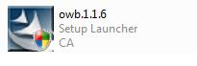

Paso 2:

Al ejecutar el instalador, seleccióna el idioma que deseas .

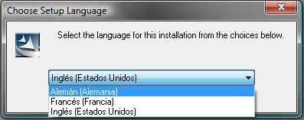

Paso 3:

Presionar la opcion “Next >” para continuar

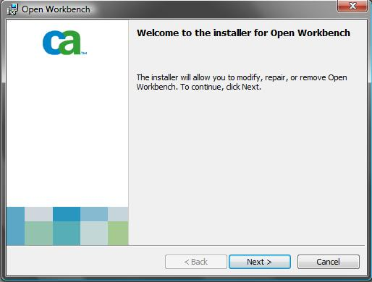

Paso 4:

En esta ventana podrá elegir la carpeta donde se instalará la aplicación. Si desea cambiarla, haga click en el boton con icono de disco duro para especificar donde será instalado y que funciones quiere copiar a su disco duro.

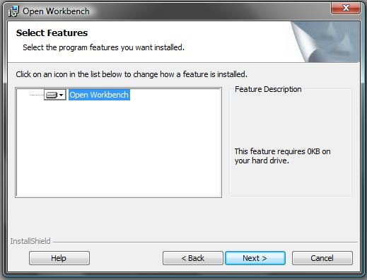

Paso 5:

La instalacion se efectuará durante unos minutos.

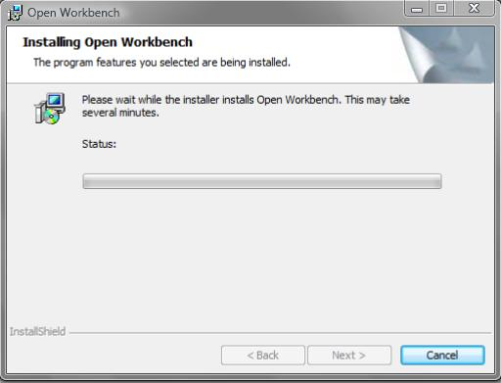

Paso 6:

Presione en “finish” para terminar la instalacion, se cerrará la ventana y ya puede comenzar a usar Open Workbench.

Nota: los textos no se adaptan al idioma de Windows®, sino que se pone por defecto en ingles y cambian las etiquetas al escoger Frances o Aleman en el paso 2



Ventajas:

* Es software libre(openSource).
* Está disponible para varias versiones de Microsoft® Windows®.
* Es multi-idioma (Inglés, Francés y Alemán).
* Soporta archivos de Microsoft®Project® y archivos XML.
* Presenta gran variedad de diagramas, gráficos y métodos para un mejor manejo y organización de los proyectos.

Desventajas:

* La documentacion de ayuda y asistencia solo esta disponible en formato .pdf y html(onLine).
* Presenta problemas en algunas oportunidades bajo instalacion en Alemán ya que no incluye el reconocimiento de caracteres no universales ä,ë,ö,ü,ß, entre otros.
* Puede importar archivos de Microsoft® Project®(.mpp) pero no puede guardarlos bajo este formato, sino que solo permite abrir para guardarlo bajo formato propio (.mp).

Open Workbench vs Microsoft® Project®

* Microsoft® Project® tiene la opcion de importar datos desde Microsoft® Excel® y Microsoft® Outlook® fácilmente gracias a que son de la casa de desarrollo. OpenWorkbench no cuenta con la posibilidad de importar datos.
* OpenWorkbench no cuenta con un asistente interactivo que facilite el desarrollo de un proyecto asi como lo tiene Microsoft® Project® sin necesidad de estar OnLine. Este asistente viene acompañado de una documentación de ayuda que puede ampliarse vía Internet. Por otro lado, OpenWorkbench cuenta con una documentacion de ayuda Online solamente.
* OpenWorkbench Facilita para el usuario el workflow principal debido a que la mayor parte de las asignaciones son a nivel de la interfaz y por ende la mayor cantidad de comandos y herramientas de la aplicación funcionan con puros ingresos de Raton y Boton Derecho.
* OpenWorkbench es software libre por lo que se puede obtener sin necesidad de pagar, en cambio Microsoft®Project® es un software propietario y su precio se encuentra alrededor de los US$1000.